

RADIOGRAFÍA DEL MERCADO DE LA VIVIENDA
Auge por la compra de vivienda: el 51% de la demanda busca comprar frente al 37% que busca alquilar

- La propiedad se impone en el mercado: un 51% busca únicamente comprar, un récord en la serie histórica
- Mientras la demanda de vivienda de compra sube tres puntos en doce meses, el porcentaje de potenciales inquilinos retrocede cuatro puntos, hasta el 37%
- Ambos mercados habían estado tradicionalmente igualados en las preferencias de los demandantes, pero ahora la propiedad aventaja en 14 puntos porcentuales al alquiler
- Aquí se puede ver el informe completo “Radiografía del mercado de la vivienda en el segundo semestre de 2025”

Madrid, 24 de noviembre de 2025

La demanda en el mercado de la vivienda en España se está desplazando claramente hacia el segmento de la compra, hasta el punto de marcar durante el segundo semestre de 2025 un récord en la serie histórica, mientras que el alquiler ha ido perdiendo atractivo durante los últimos años. Si se atiende a la distribución de los demandantes españoles de vivienda en su conjunto, el 51% de estos se han relacionado únicamente con la compra durante los últimos doce meses (tres puntos porcentuales más que hace un año), frente al 37% que lo ha hecho solo con el alquiler (cinco puntos menos que en 2024). Estas son algunas de las principales conclusiones que refleja el informe “Radiografía del mercado de la vivienda en el segundo semestre de 2025”, realizado por Fotocasa Research.

“La demanda de compra se ha convertido en la auténtica protagonista del mercado. Quien se acerca hoy al sector lo hace, sobre todo, con la intención de adquirir vivienda y no de alquilarla. Esta tendencia, iniciada durante la pandemia, responde a un fundamento económico claro. La mejora de las condiciones hipotecarias, unida al fuerte encarecimiento del alquiler, está inclinando las decisiones hacia la compra. Además, factores como la creación de patrimonio o la percepción de una inversión segura en momentos de incertidumbre económica refuerzan aún más esta opción frente a la flexibilidad que tradicionalmente ofrece el alquiler”, explica María Matos, directora de Estudios y portavoz de Fotocasa.

Una tendencia que se ha intensificado desde 2022

Como puede observarse en el gráfico, en buena parte de la serie histórica, estos porcentajes estaban prácticamente igualados, o incluso con la demanda total de alquiler superando a la de compra durante amplios periodos de tiempo. No obstante, esta tendencia se ha revertido en los últimos años, especialmente a partir de 2022, y actualmente quienes optan exclusivamente por la demanda de vivienda en propiedad aventajan en 14 puntos porcentuales a quienes solo buscan alquilar.

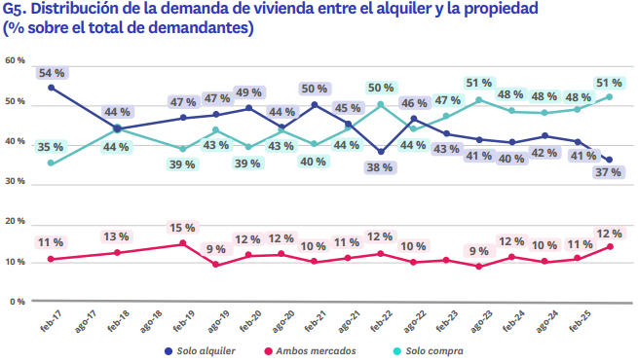

De esta forma, tras varios vaivenes, los demandantes de vivienda en España se han desplazado claramente hacia la compraventa, acrecentando progresivamente la distancia con relación a aquellos que buscan exclusivamente un inmueble de alquiler. Por su lado, el porcentaje de particulares que demandan vivienda en ambos mercados ha ido creciendo de forma constante en los últimos ejercicios, llegando al 12% en la actualidad (dos puntos más que en el segundo semestre de 2024).

Sobre Fotocasa
Fotocasa es uno de los principales portales inmobiliarios de España, con una amplia oferta de viviendas de segunda mano, promociones de obra nueva y alquileres que pertenece a Fotocasa Group.
Mensualmente, elabora el Índice inmobiliario Fotocasa, un informe de referencia que analiza la evolución del precio medio de la vivienda en España, tanto en venta como en alquiler.
Desde 2017, desarrolla además estudios sociológicos bajo el sello Fotocasa Research, con el objetivo de aportar conocimiento y análisis en profundidad sobre las tendencias del mercado y el comportamiento de los ciudadanos en relación con la vivienda.
Toda la información y los últimos comunicados están disponibles en su Sala de Prensa

Sobre Fotocasa Group
Fotocasa Group es un referente del sector inmobiliario en España, con más de 25 años de experiencia liderando la transformación del real estate a través de la innovación, los datos y la tecnología.
Bajo su marca paraguas, Fotocasa Group impulsa y da visibilidad a un ecosistema de marcas líderes —Fotocasa, habitaclia, Fotocasa Pro, Datavenues, Witei e Inmoweb— que ofrecen soluciones integrales tanto para particulares como para profesionales del sector.
Fotocasa, la marca insignia del grupo, conecta cada día a millones de personas con su próximo hogar, ofreciendo la mayor oferta de viviendas de segunda mano, obra nueva, alquiler y compraventa, junto con análisis y contenidos que la consolidan como un auténtico referente del mercado inmobiliario.
En Fotocasa Group, unimos personas y propiedades a través de una plataforma inteligente, diseñada para hacer que buscar, comprar o alquilar vivienda sea una experiencia más fácil, transparente y eficiente.
Nuestra visión es clara: ser el lugar donde tu nuevo hogar te encuentra.

Departamento Comunicación Fotocasa

Anaïs López
comunicacion@fotocasa.es
620 66 29 26

